部分拆分：在不影响其他子体与父体的关系下，将某一子体从父体中独立出来，即A（a+b+c）变成A（a+b）与c。这种情况的本质是将子体c的父体信息删除，变成无变体关系，从而实现Listing独立的目的。

将父体里面某一个子体单独拆分出来成为一个独立的listing
第一种情况：如果卖家保存了当初上产品的模板表格，可以在表格中，将要删除的变体信息删除，保持其他信息不变，点击保存并上传。
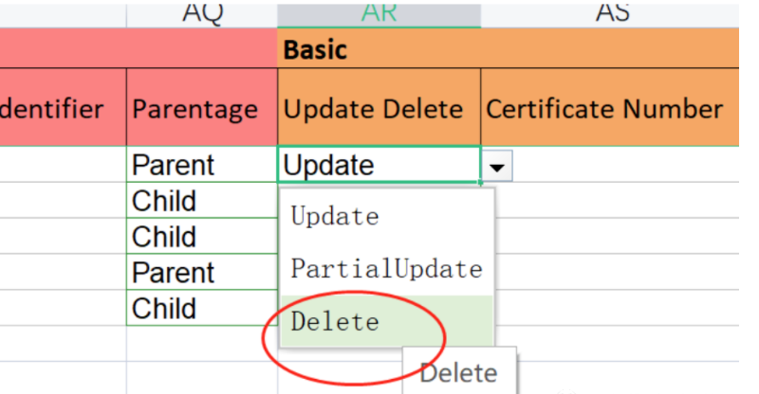
第二种情况：如果卖家丢失了当初上产品的模板表格，进入亚马逊后台，在“库存”中选择“批量上传产品”操作。点击所要选择的类目与商城，然后点击“生成模板”按钮。
下载模板后，选择“template”来填写父体和子体的相关信息。
填写完毕保存并上传文件，将该文件在【批量上传产品-上传您的库存文件】中上传。
在【批量上传产品-监控上传状态】中可以查看每个模板上传的状态。也可以在管理库存页面中查看是否已经成功删除，以及子体Listing是否独立存在。
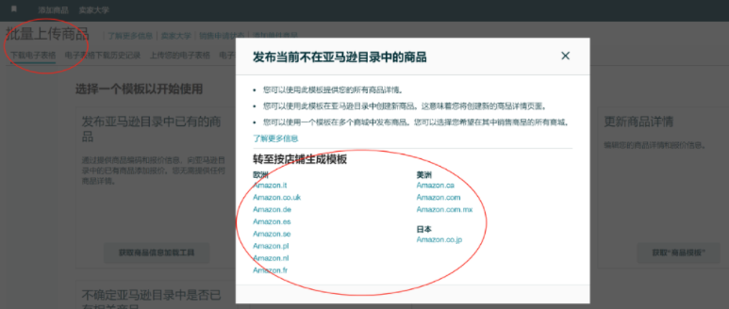
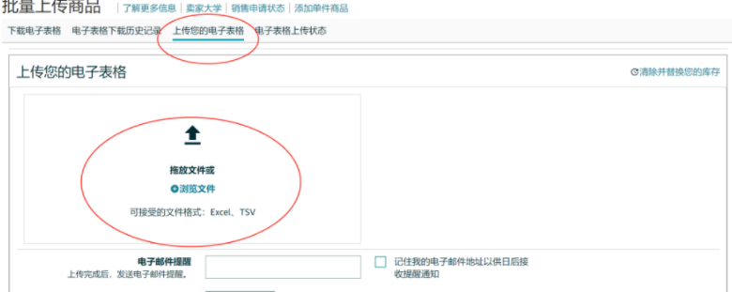
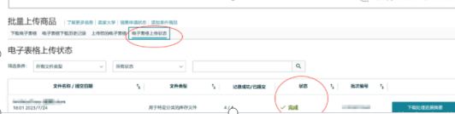

亚马逊父体填写项:
- feed _product type:产品类目
- item sku:父体SKU
- brand name:产品品牌名
- item name:产品标颖⑤manufacturer:产品的制造商
- parent child:选择Parent⑦variation theme:根据变体的类型来选择如果变体是颜色不一样，选择Color Name，如果是尺寸不一样，选择Size Name
子体填写项:
- feed_product type:填写产品类目
- item sku:子体SKU
- manufacturer:产品制造商
- external product id:有品牌填ASIN码
- external product id type:有品牌选择ASIN
- parent child:选择Child
- parent sku:填写父体的sku
- relationship type: 填写Variation
- variation theme:根据变体的类型来选择，如果变体是颜色不一样，选择Color Name，如果是尺寸不一样，选择Size Name@update delete:选择Delete

拆分变体属性组合时，一定要确保原有的销售数据和评价不会丢失。在变体分离之前，最好记录下每个变体属性组合的销售量和评价数量。

拆分变体后，评价可能会分散在每个变体中。如果某个变体获得了很多差评，那整个产品页面的评价也可能会受到影响。卖家需要考虑此因素并确保可以管理每个变体的评价。

拆分和合并变体都可能对产品的销售和搜索排名产生重要的影响。在做出决定之前，卖家需仔细考虑其对listing的影响，并根据具体情况和目标，选择适合自己的方案。在执行这些操作时，需要了解亚马逊的规则和要求，并避免出现负面影响。注意遵循规则和政策，并在拆分前进行充分的考虑和准备，以避免潜在的问题和风险。

